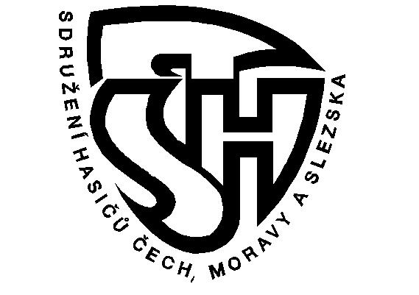

Okresní sdružení hasičů Čech, Moravy a Slezska v Ústí nad Orlicí
s hlubokým zármutkem oznamuje všem hasičům
v okrese Ústí nad Orlicí smutnou zprávu,
že nás navždy opustil kamarád, bratr,

pan

ZDENĚK HROMÁDKO

Zasloužilý hasič Sboru dobrovolných hasičů Svařeň
nositel řady vyznamenání

Zemřel 27. dubna 2016 ve věku nedožitých 86 let

Poslední rozloučení se uskuteční v úzkém kruhu rodinném

Čest jeho památce

Výkonný výbor Okresního sdružení hasičů Ústí nad Orlicí

Eva Faltusová, vedoucí ZH Mgr. Jan Růžička. starosta OSH

Nezemřel jsem, neboť vím
že budu žít stále v srdcích těch,
kteří mě milovali

